“Любою цаною працягваць навучанне дзіцяці”.
Дуброўская Вікторыя Альфрэдаўна
Настаўнік-дэфектолаг
ДУА “Ваверскі УПК дзіцячы сад-сярэдняя школа”
+375336016935 (Мтс)
vik.dubrovskaya@gmail.com
Дашкольная адукацыя – гэта галоўная прыступка да вялікіх ведаў, важны фундамент у адукацыі і неад’емная частка выхавання дзяцей у калектыве. Але бываюць і такія выпадкі, калі пад час доўгіх пропускаў дашкольнай установы ў сувязі з захворваннем, дзеці адстаюць ў навучанні, і больш таго гэта выяўляецца на дзецях з асаблівасцямі псіха-фізічнага развіцця.
Так і здарылася ў маёй практычнай дзейнасці. З-за хваробы выхаванец вельмі часта прапускае заняткі ў дзіцячым садзе, і я вырашыла вельмі цесна ўзаемадзейнічаць з законнымі прадстаўнікамі выхаванца, так як адсутнасць дзіцяці ва ўстанове адукацыі – гэта не падстава спыняць адукацыйны працэс.
Пры сумеснай і цеснай сувязі з бацькамі дзіцяці мой выхаванец навучаўся дома. Мною былі падобраны, сістэматызаваны дыдактычныя матэрыялы па развіцці лексіка-граматычных сродкаў мовы па тэмам “Восень”, “Наша цела”, “Прадметы гігіены” , “Дом і яго часткі” і іншыя. Для азнаямлення з лексічнымі тэмамі выкарыстоўваліся мультымедыйныя прэзентацыі, відэаролікі, віртуальныя экскурсіі.
У заданні ўваходзяць практыкаванні, моўныя гульні, пальчыкавыя гульні, дыдактычныя гульні онлайн, размалёўкі онлайн. Увесь матэрыял скіраваны на развіццё псіхічных працэсаў, папаўненне слоўнікавага запасу, уменне выкарыстоўваць невядомыя словы ў моўнай дзейнасці.
Пад час працы ўзніклі і цяжкасці ў вывучэнні, падборы матэрыялу, так як ўсё навучанне праходзіць на беларускай мове. Шмат пытанняў узнікала і ў бацькоў, бо ў іх было недастаткова сваіх ведаў пры выкананні заданняў. І трэба было спачатку растлумачыць бацькам, як выконваць заданні, як пабудаваць новыя словы, саставіць маленькае апавяданне на зададзеную тэму.
Зразумела было, што разглядваць ілюстрацыі, адказываць на пытанні дзіцяці будзе сумна, пагэтаму я яшчэ падбірала і састаўляла гульні онлайн. Адукацыйны працэс атрымаўся цікавым, карысным і, самае галоўнае, навучальным для дзіцяці.
На мой погляд, як бы цяжка не было б працаваць, падбіраць матэрыял, ўсё роўна я прыйшла да пастаўленнай мэты “Любою цаною працягваць навучанне дзіцяці”, дзе нямала важнай з'яўляецца дапамога бацькоў.

Дадатак
Тэма: “Восень”
Слоўнік:
Назоўнікі:восень,дождж,неба,хмара,парасон,лісты,вецер,птушкі,дрэвы,ураджай,агародніна,садавіна;
Дзеясловы:наступіць,жаўцець,адлятаць,убіраць;
Прыметнікі:восеньскі,халодны,цёплы,сухі,мокры,брудны,цёплы,моцны,дробны.
1. Завучванне маўленчай гімнастыкі. Развіццё пераключальнасці органаў артыкуляцыйнага апарату.

- Ветрык падуў :
“У-У-У-у-у-у” - У – громка, у – ціха.
- І з дрэва лісткі здуў :
“У-У-У-у-у-у”
- Падляцелі , закружыліся:
“Ф-Ф-Ф-ф-ф-ф”
- І на зямлю апусціліся:
“Ф-Ф-Ф-ф-ф-ф” - Ф – громка, ф – ціха.

2. Моўная гульня «Назаві ласкава».
- Дождж - дожджык
- Сонца -
- Лужына -
- Дрэва -
- Вецер -
- Ліст -
- Хмара –

3. Моўная гульня «Адзін-многа» (шмат).
- Дождж - шмат дажджоў
- Дзень –
- Вецер-
- Дрэва-
- Хмара –
- Галінка-
- Яблык-

4. Моўная гульня «Скажы са словам «восеньскі»
Узгадненне назоўніка і прыметніка.
- Неба (якое?) - восеньскае,
- Вецер (які?) -
- Надвор'е (якое?) -
- Сонца (якое?) -
- Хмара (якая?) –
5. Састаўленне апісальнага апавядання па мнемічнай схеме.

1. 2. 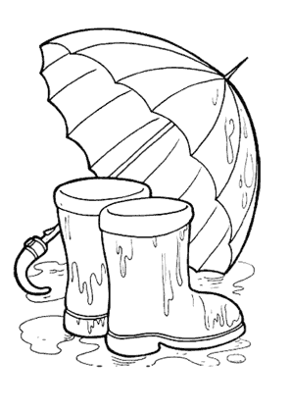

3.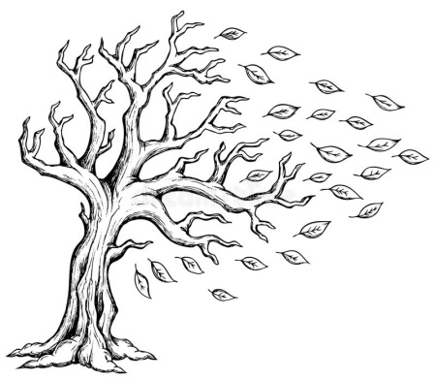4.

Варыянт апавядання.
- Восенню часта ідуць дажджы.
- Людзі бяруць з сабой парасон і абуваюць боты.
- Лісты на дрэвах пажаўцелі і ападаюць.
- Я люблю восень.

6. Размалёўка онлайн “Восеньскія лісточкі”.

https://www.igraemsa.ru/igry-dlja-detej/risovalki/dlja-devochek/raskraska-osennie-listya

Тэма: “Наша цела”
Слоўнік:
Назоўнікі: галава, твар, вочы, вушы, рот, нос,зубы, губы, шыя, тулава, жывот, спіна, рукі, ногі, далоні, пальцы, кулак;
Дзеясловы: трымаць, браць, хадзіць, бегаць, падымаць, апускаць, глядзець, чуць, слухаць, дыхаць;
Прыметнікі: чыстыя, брудныя, прыгожыя, непрыгожыя.
- Мімічнае практыкаванне “Вочкі”.
Зачыняць па чарзе вочы.

«Спі, вочка, спі, другое.
Засынай, правае вочка.
Засынай, левае вочка.
Прачынайцеся адразу, абодва вочка! »

- Развіццё маўленчага дыхання і галасы. Развіццё пераключальнасці органаў артыкуляцыйнага апарату. “Дзіцятка”
- Плач дзіцяці
Вымаўляць гук а (гучна, ціха, шэптам)
- Мама люляе дзіцятка.
Вымаўляць: «А-а-а-а-а».
- Дзіця вучыцца гаварыць.
Вымаўляць склады: «мна-мно, мны-мну, пі-пя-пе, бі-бя-бю».

- Разгледзьце малюнак з выявай чалавека , пакажыце і назавіце часткі чалавека (галава, рукі, ногі, жывот, спіна, шыя, ступня, пятка, калені, локці, плечы, грудзі, тулава) і асобы (вочы, бровы, векі, нос, рот, вусны, зубы, шчокі, вушы, падбародак, лоб, віскі) са словамі “мой”, “мая”, “маё”.
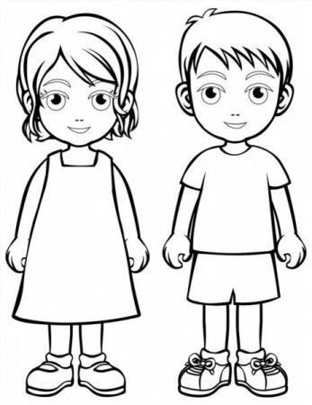
- Моўная гульня «Для чаго нам патрэбныя…»
- Рукі – (браць цацкі,трымаць лыжку, пісаць, …),
- Рот – (гавырыць,есці, …),
- Ногі – (хадзіць, скакаць, бегаць, стаяць,…),
- Нос – (нюхаць, дыхаць,…),
- Вочы – (глядзець,чытаць …),
- Вушы –(слухаць,насіць прыгожыя завушніцы,… ),
- Зубы – (жаваць, кусаць,…)

- Класіфікацыя паняццяў . Гульня «Чацвёрты лішні».

- Галава, шапка, рука, шыя (шапка);
- Рукавіцы, пальцы, нага, далонь (рукавіцы);
- Нага, палец, боты, калена (боты);
- Вочы, нос, рот, акуляры (акуляры).

- Тэхніка біяэнергапластыкі “Зарадка” (рухі , каардынацыя і мова).

Мы на месцы пакруціліся
(паварот тулава вакол сябе)
І на імгненне мы спыніліся
(стаім на месцы)
Мы нагамі топ,топ
(тупаем нагамі)
Мы рукамі хлоп, хлоп
(пляскаем рукамі)
Мы вачыма морг, морг
(паказваем на вочы і маргаем)
Плечыкамі чык,чык
(падымаем па чарзе плечы)
Раз, два, раз, два
(падымаем і апускаем рукі)
І займацца нам пара
(разводзім рукі і нагінаемся наперад)

- Гульня онлайн “Наша цела”.

https://www.igraemsa.ru/igry-dlja-detej/poznavatelnye-igry/igra-dlja-doshkolnikov-telo-cheloveka

